BREVET BLANC N°1

EPREUVE DE MATHEMATIQUES N°……………………………………….. …

L’épreuve dure deux heures et comporte 7 exercices
Le soin, la présentation et l’orthographe comptent sur 4 points.
Le sujet est à rendre avec votre copie

Exercice 1 :
- Une ville de 50 000 habitants dépense 10 euros par mois et par habitant pour faire traiter les poubelles ménagères.
Quel est le budget sur une année de cette ville pour faire traiter les poubelles ? Justifier la réponse.
- En 2009, la France comptait 65 millions d’habitants qui ont produit 30 millions de tonnes de déchets.
Est-il vrai que cette année-là, un habitant en France produisait un peu plus de 1kg de déchet par jour ? Justifier la réponse.

Exercice 2 :
On donne l’expression numérique : A = 2 x 10² + 10¹ +10⁻¹ +2 x 10⁻²
- Donner l’écriture décimale de A (écrire les étapes intermédiaires).
- Donner l’écriture scientifique de A.

Exercice 3 :
On laisse tomber une balle d’une hauteur de 1mètre.
A chaque rebond elle rebondit des $\frac{3}{4}$ de la hauteur d’où elle est tombée.
Quelle hauteur atteint la balle au cinquième rebond ? Arrondir au cm près.
Toute trace de recherche sera valorisée.

Exercice 4 :
Partie 1 :
A partir du 2 janvier 2014, une compagnie aérienne a testé un nouveau vol entre Nantes et Toulouse. Ce vol s’effectue chaque jour à bord d’un avion qui peut transporter au maximum 190 passagers.

- L’avion décolle chaque matin à 9h35 de Nantes et atterrit à 10h30 à Toulouse.
Calculer la durée du vol.
- Le tableau suivant donne le nombre de passagers qui ont emprunté ce vol pendant la première semaine de mise de mise en service. L’information concernant le mercredi a été perdue.
Jour | Lundi | Mardi | Mercredi | Jeudi | vendredi | Samedi | Dimanche | Total
Nombre de passagers | 152 | 143 |  | 164 | 189 | 157 | 163 | 1113

- Combien de passagers ont emprunté ce vol le mercredi ?
- En moyenne, combien y avait-il de passagers par jour dans l’avion cette semaine-là ?
- A partir du mois de février, on décide d’étudier la fréquentation de ce vol pendant douze semaines. La compagnie utilise une feuille de calcul indiquant le nombre de passagers par jour. Cette feuille de calcul est donnée en ANNEXE.
- Quelle formule a-t-on saisie dans la cellule I2 pour obtenir le nombre total de passagers au cours de la semaine 1 ?
- Quelle formule a-t-on saisie dans la cellule J2 pour obtenir moyen de passagers par jours au cours de la semaine 1 ?
- Le nombre moyen de passagers par jour au cours de ces douze semaines est égal à 166. La compagnie s’était fixé comme objectif d’avoir un nombre de passagers supérieur aux 80% de la capacité maximale de l’avion.
L’objectif est-il atteint ?

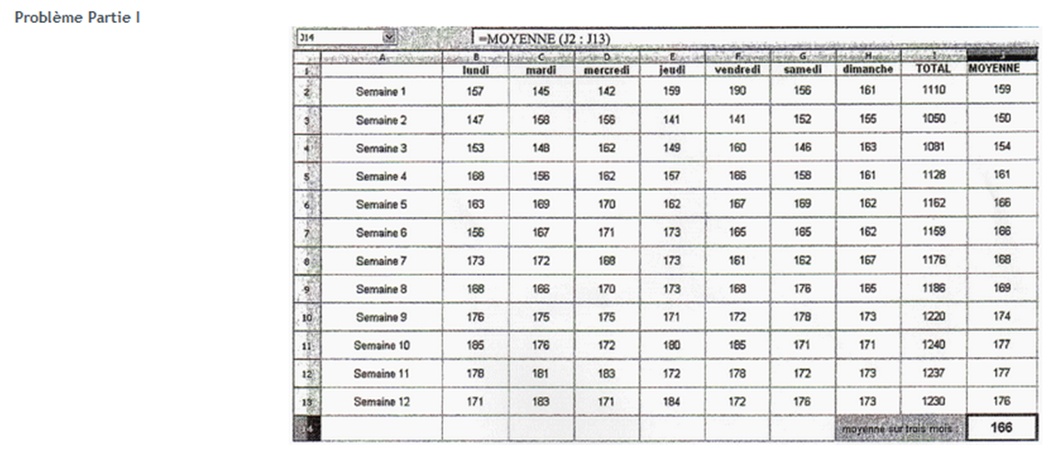
Partie 2 :

En phase d’atterrissage, à partir du moment où les roues touchent le sol, l’avion utilise ses freins jusqu’à l’arrêt complet. Le graphique en ANNEXE représente la distance parcourue par l’avion sur la piste (en mètre) en fonction du temps (en secondes) à partir du moment où les roues touchent le sol.
En utilisant ce graphique, répondre aux questions suivantes :
- Quelle distance l’avion aura-t-il parcourue 10 s après avoir touché le sol ?
- Expliquer pourquoi au bout de 22 s et au bout de 26 s la distance parcourue depuis le début de l’atterrissage est la même.
- A partir du moment où les roues touchent le sol, combien de temps met l’avion pour s’arrêter ?

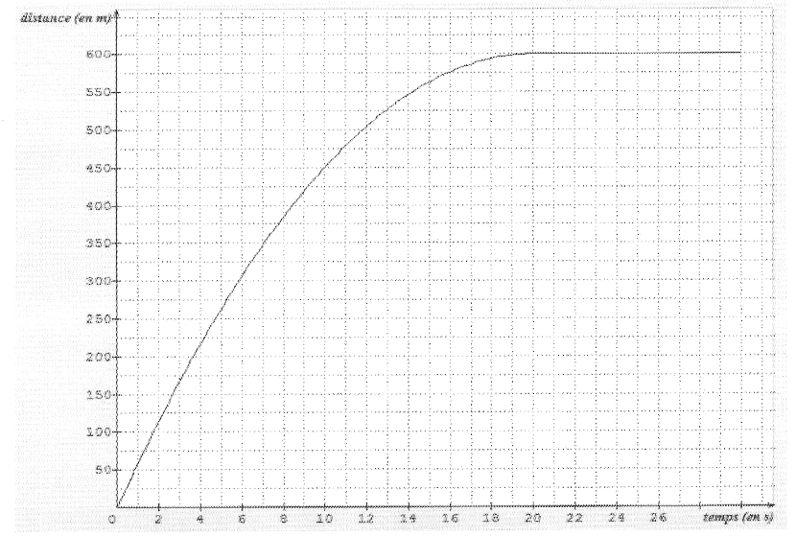

Exercice 5 :
- Construis un triangle ABC rectangle en C tel que AB = 10cm et AC = 8cm
- Calcule la longueur BC (en justifiant précisément).

- Place le point M de l’hypoténuse [AB] tel que AM = 2cm.
- Trace la perpendiculaire à [AC] passant par M. Elle coupe [AC] en E.
- Trace la perpendiculaire à [BC] passant par M. elle coupe [BC] en F.
- A l’aide des données de l’exercice, recopie sur ta copie la proposition que l’on peut directement utiliser pour prouver que le quadrilatère MFCE est un rectangle.
Proposition 1 : Si un quadrilatère a 4 angles droits alors c’est un rectangle.
Proposition 2 : Si un quadrilatère est un rectangle alors ses diagonales ont la même longueur.
Proposition 3 : Si un quadrilatère a 3 angles droits alors c’est un rectangle.

Exercice 6 :
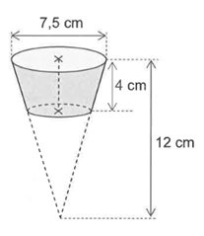
Dans cet exercice, si le travail n’est pas terminé, laisser tout de même une trace de la recherche. Elle sera prise en compte dans l’évaluation.
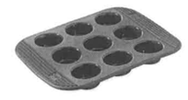

Un moule à muffins est constitué de 9 cavités.
Toutes les cavités sont identiques.
Chaque cavité a la forme d’un tronc de cône (cône coupé par un plan parallèle à sa base) représenté ci-contre.
Les dimensions sont indiquées sur la figure.
Rappels : Volume d’un cône de rayon de base r et de hauteur h : $\frac{1}{3}$ π r² h et 1L = 1 dm³
- Montrer que le volume d’une cavité est d’environ 125 cm³.
- Léa a préparé 1 litre de pâte. Elle veut remplir chaque cavité du moule au $\frac{3}{4}$ de son volume.
A-t-elle suffisamment de pâte pour les 9 cavités du moule . justifier la réponse.

Exercice 7 :
Une entreprise doit rénover un local. Ce local a la forme d'un parallélépipède rectangle. La longueur est 6,40 m, la largeur est 5,20 m e t la hauteur sous plafond est 2,80 m. Il comporte une porte de 2 m de haut sur 0,80 m de large et trois baies vitrées de 2 m de haut sur 1,60 m de large. 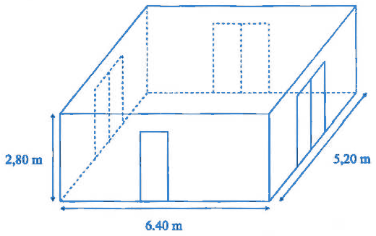

Première partie : Peinture des murs et du plafond
Les murs et le plafond doivent être peints. L'étiquette suivante est collée sur les pots de la peinture choisie.
Peinture pour murs et plafond
Séchage rapide
Contenance : 5 litres
Utilisation recommandée : 1 litre pour 4 m²

1. a) Calculer l'aire du plafond.
b) Combien de litres de peinture faut-il pour peindre le plafond ?
2. a) Prouver que la surface de mur à peindre est d'environ 54 m².
b) Combien de litres de peinture faut-il pour peindre les murs ?
3. De combien de pots de peinture l'entreprise doit-elle disposer pour ce chantier ?

Deuxième partie : Pose d'un dallage sur le sol
- Déterminer le plus grand diviseur commun à 640 et 520.
2. Le sol du local doit être entièrement recouvert par des dalles carrées de même dimension.
L'entreprise a le choix entre des dalles dont le côté mesure 20 cm, 30 cm, 35 cm, 40 cm ou 45 cm.
a) Parmi ces dimensions, lesquelles peut-on choisir pour que les dalles puissent être posées sans découpe ?
b) Dans chacun des cas trouvés combien faut-il utiliser de dalles ?

Troisième partie : Coût du dallage
Pour l'ensemble de ses chantiers, l'entreprise se fournit auprès de deux grossistes. Les tarifs proposés pour des paquets de 10 dalles sont :
Grossiste A : 48 € le paquet, livraison gratuite.
Grossiste B : 42 € le paquet, livraison 45 € quel que soit le nombre de paquets.
1. Quel est le prix pour une commande de 9 paquets :
a) avec le grossiste A ?
b) avec le grossiste B ?

2. Compléter le tableau suivant :
Nombre de paquets | 2 | 5 | 10 | 20
Prix avec le grossiste A
Prix avec le grossiste B

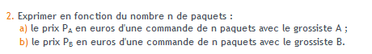
Exercice 1 |  | Exercice 5
NC 6211 |  | G611
Exercice2 |  | G413
NC4112 |  | G611
Exercice3 |  | Exercice6
GM 610 |  | GM311
T 311 |  | T311
Exercice 4.  Partie 1 |  | Exercice7
GM 614 et GM 541 |  | GM 623 et GM 313
OG620 |  | GM 521
OG421 |  | NC 310
Partie 2
OG 512

